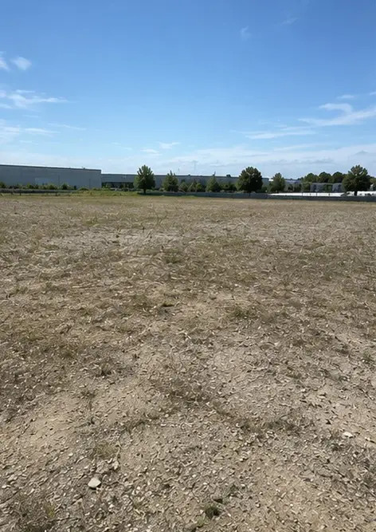 | 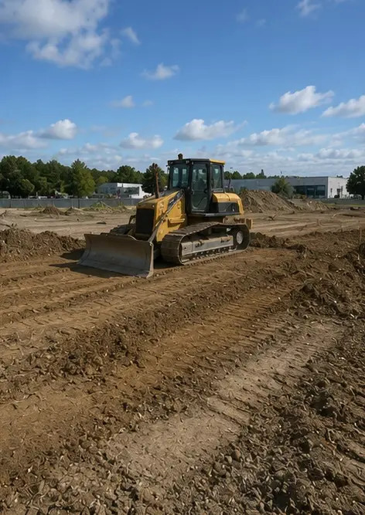 | 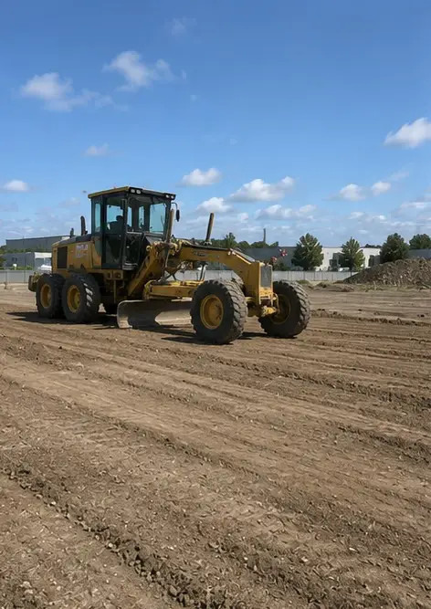 | 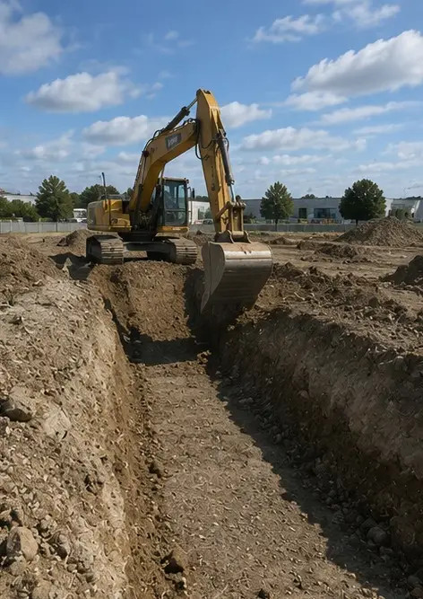
照片 №1. 开工前的项目现场 | 照片 №2. 现场准备工作进行中 | 照片 №3. 地面清理和平整完成 | 照片 №4. 初始开挖工作完成
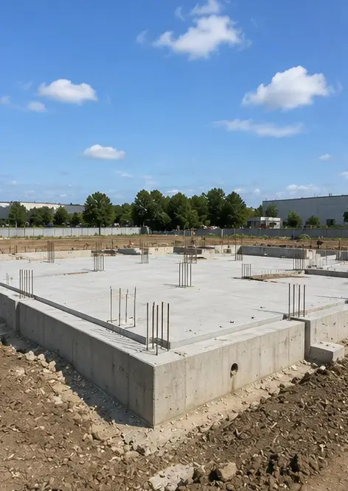 | 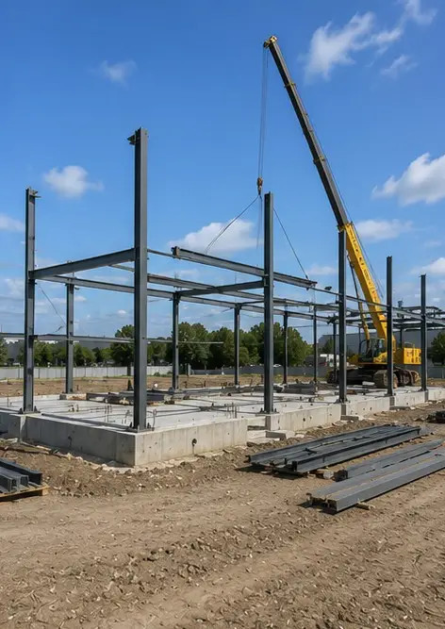 | 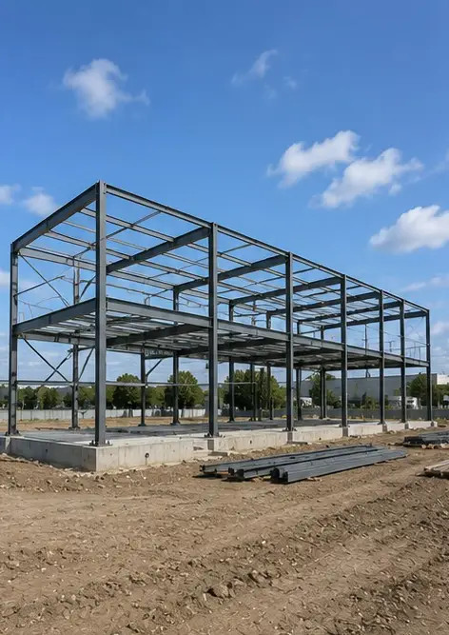 | 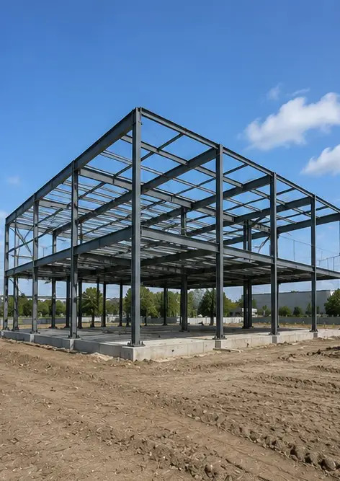
照片 №5. 基础施工完成 | 照片 №6. 结构框架组装开始 | 照片 №7. 结构框架施工进行中 | 照片 №8. 结构框架按项目进度完成
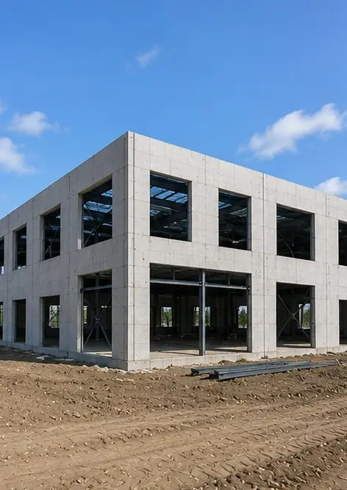 | 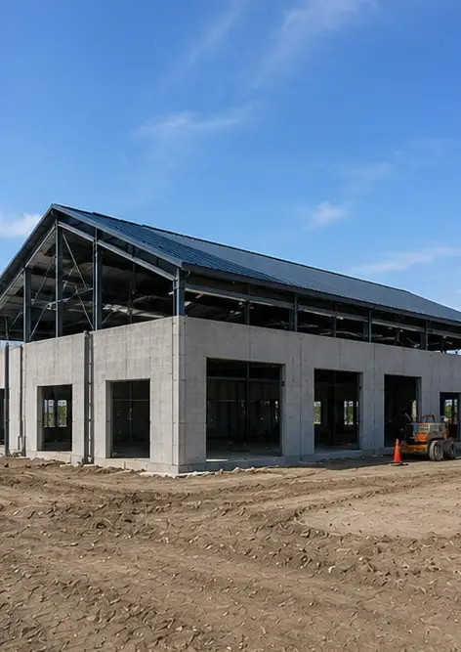 | 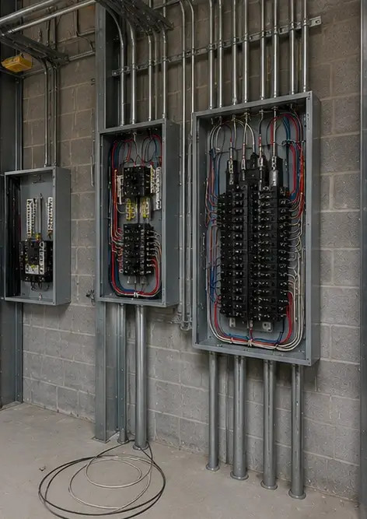 | 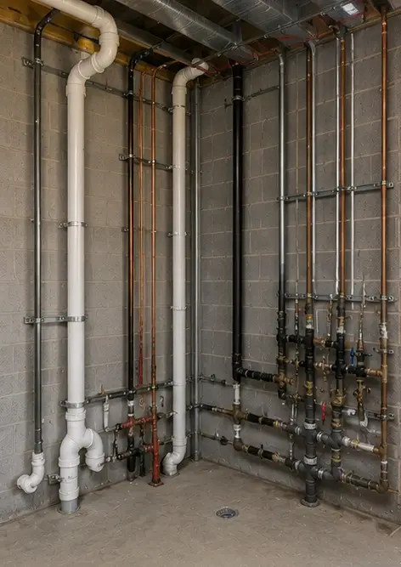
照片 №9. Structural frame completed according to project schedule | 照片 №10. 屋顶施工完成 | 照片 №11. 电气系统安装进行中 | 照片 №12. 管道系统安装完成
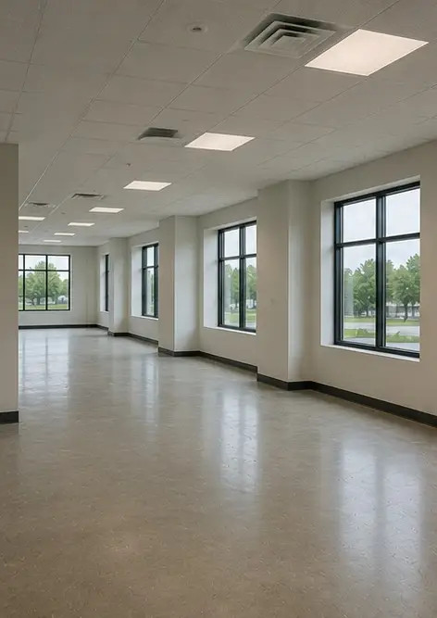 | 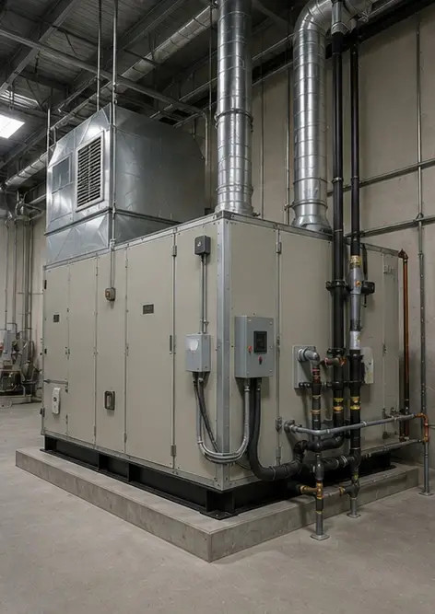 |  | 
照片 №13. 内部装修工作进行中 | 照片 №14. 设备安装完成 | 照片 №15. 已进行最终项目检查 | 照片 №16. 已完成项目具备运营条件

在线创建您自己的照片报告

使用 Photo Reports 创建具有布局、标题和导出工具的结构化 PDF 和 Word 照片报告。

• 自动页面布局
• 导出 PDF 和 DOCX
• 照片标题和评论
• 前后对比报告
• 检查和维护报告
https://photo-reports.online

